- ЖОО-да физика ғылымы саласында білім беру жүйесінің мазмұны мен методологиясы сол физика ғылымының табиғат заңдылықтарын тану методологиясынан сабақтас болу қажеттілігі.
- Физика ғылымының түпнегізгі (фундаменталды) методтары – физикалық теориялары, - және танып-білу методологиясы.
- Механикалық системалардың күйінің өзгеруі динамикасын зерттеудің методын физиканың «Механика» пәнінде қарастырылуы.
- Статистикалық системалардың (lnN>>1) термодинамикалық күйлерінің өзгеру динамикасын зерттеудің методын физиканың «Статистикалық механика» бөлімінде қарастырылуы.
- Электр-магниттік системалардың күй сипаттармаларының даму заңдылықтарын (Максвелл теңдеулері) физиканың «Электродинамика» бөлімінде оқытылуы.
- Электромагниттік сәулеленудің табиғи қасиеттері жайындағы қазіргі заманғы түсініктері және жылулық сәулеленудің (абсолютті қара дененің сәулеленуінің) теориясы.
- Бөлшектер системасының, олар өзара аса қуатты һәм қысқа мезгілді әсерлесу жағдайындағы энергия сақталуының түпіргелі (фундаментальды) заңы. Массаның аддитив еместік қасиеті.
- Өзара үздіксіз әсерлесуші екі бөлшектен құралған системаның «ішкі» қозғалыстары: «ішкі» қозғалыстардың энергиялары; «квазибөлшектер» моделін қолдану туралы түсінік.
- Потенциялдық құдықтағы кванттық бөлшектің микрокүйлері. Мүмкін (қолжетімді) микрокүйлердің саны.
- Кванттық бөлшектің «таза» күйлері туралы түсінік. Макроканоникалық ансамбль.
- Бөлшектер ансамблінің «таза» және «аралас» микрокүйлері. «Аралас» ансамбль және оның мүмкін микрокүйлерінің саны.
- Бөлшектер системасының күйінің ықтималдылығы. Гиббстың таралу функциясы.
- Гиббстың таралу функциясының қесиеттері және статистикалық тепе-теңдік.
- Абсолютті нөлдегі және төмен температура жағдайындағы энтропияның қасиеттері мен сипаттары.
- Атом және молекулалардың ішкі қозғалыстары сипаттайтын Максвелл-Больцман таралу функциясы.

Блок 2
- Термодинамиканың 2-ші бастамасының статистикалық өрнегі (формуласы). «Жұмыс» және «Жылу» ұғымдарының физикалық мағыналарының өзара салыстырғандағы өзгешеліктері.
- Бозе-Эйнштейн конденсациясы құбылысының пайда болу табиғаты және оның физикалық мағынасы.
- Ферми энергиясы һәм күйреу (вырождение) температурасы ұғымдары және олардың сан мәндерінің мөлшері.
- Максвелл-Больцман таралу функциясы Бозе-Эйнштейн таралу функциясының құрама салдары.
- Гиббстің таралу функциясының негізгі қасиеті және оның физикалық мағынасы.
- Энергияның каноникалық (Гиббстің) таралу функциясы.
- Екі системаның өзара энергия алмасу негізінде бір-бірімен тепе-теңдікке келу шарты.
- Екі системаның өзара энергия алмасу негізінде бір-бірімен тепе-теңдікке келу шарты.
- Бөлшектерінің саны өзгермелі екі системаның өзара әсерлесуі негізінде бір-бірлерінен тепе-теңдік қалыпқа келу шарты.
- Екі квазиполяцияланған системалардың өзара энергия алмасу негізінде әсерлесуі. Квазиполяцияланған системаның температурасының статистикалық анықтамасы.
- Ферми-Дирак таралу функциясы – үлкен каноникалық таралу функциясының құрама сандары.
- Үлкен каноникалық функциясы және оның физикалық мағынасы.
- Статистикалық системаның каноникалық ансамбльі. Канонокалық ансамблдің мүмкін микрокүйлерінің саны.
- Бозе-Эйнштейн таралу функциясы – үлкен каноникалық таралу функциясының құрама салдары.
- Статистикалық механиканың негізгі постуланы және оны баяндаудың методикалық мәселелері. Статмеханиканың негізгі постулатының тәжірибелік дәлелін тұжырымдаудағы биномдық таралу функциясының қолданылуы.

Блок 3
- $ε_{1},ε_{2},C_{1},C_{2}$
$$R_{1},R_{2},R_{3},R_{4}$$
$$q_{c_{1}}-? q_{c_{2}}-?$$

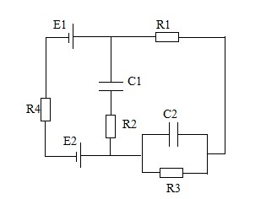

2C, 3C, R, 3R, $ε$
$q_{c}$ - ?
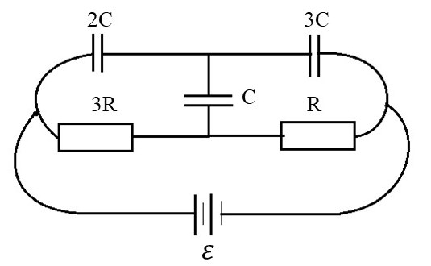

- $ε,r,C,R_{1},R_{2},R_{3}$
$$q_{c}-?$$

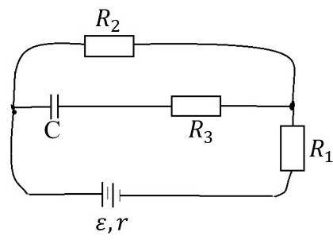

U₀, C, R, 2R, 3R, 4R
q_{c} - ?

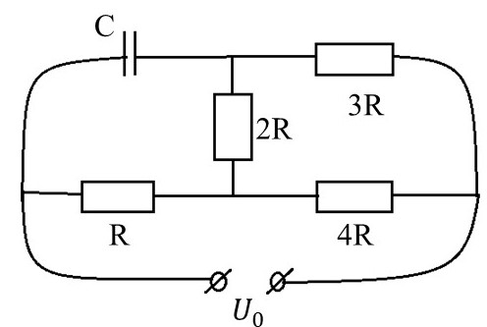

- $ε_{1}r_{1},ε_{2}r_{2}\left(ε_{1}>ε_{2}\right)$
$$R_{Λ}$$
$Ι_{батарей}-?$ $$Ι_{ламка}-?$$

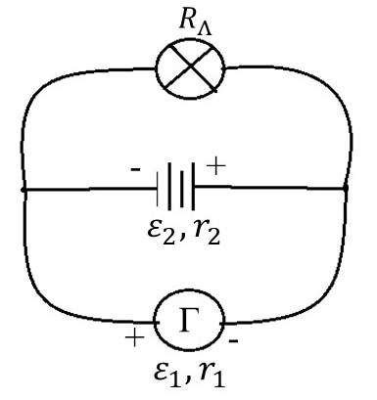

- $C_{1}=1мкФ;С_{2}=С_{3}=2 мкФ$;
$C_{1}=4мкФ;С_{5}=3 мкФ$;
С₀ -?

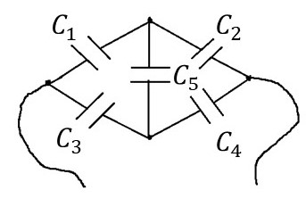

- $ε$,C,R_{1,}R₂, R₃
U_{c} - ?

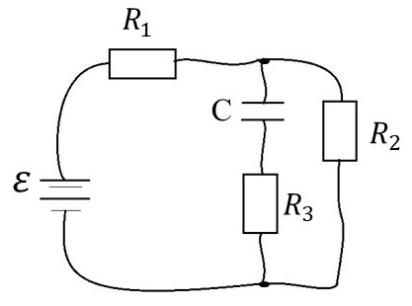

- $ε$, $ε$, 2$ε$, C, R, 2R
U_{c} - ?

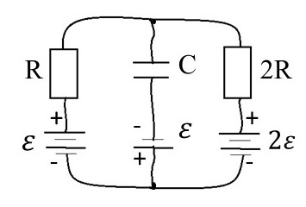

- R₁= R₂= R₃= R₄=20 Oм
$ε$=500 В, r=10 Oм,
$С$=10 мкФ
q_{c} - ?

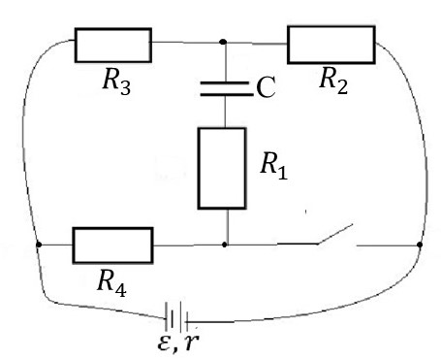

C₁, C₂, R₁, R₂, $ε$
($φ_{a}-φ_{b}$) - ?

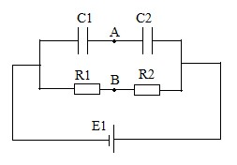
- Кедергілері R, 2R, 3R берілген, R₀ жалпы кедергісін табыңыз. (Берілген физикалық шамалар суреттің өзінде көрсетілген. )
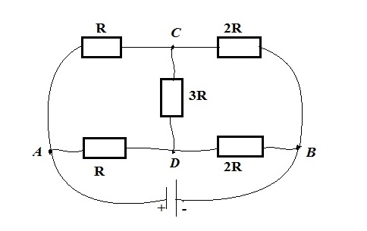
- Суретте көрсетілген электр тізбегі құрылған.Тізбектің АВС бөлігіндегі және ВСД бөлігіндегі кернеулердің түсуін анықтаңыздар. (Берілген физикалық шамалар суреттің өзінде көрсетілген. )
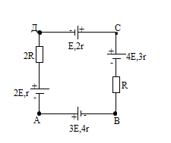
- Электр қозғаушы күштері Е1 және E2, ал ішкі кедергілері бірдей екі тоқ көздері кедергісі потенциометрге жалғанған (суреттегідей). Осы потенциометрдің АВ бөлігіндегі тоқтың шамасы нөлге теңболуы үшін осы бөліктің кедергісі қандай болуы керек?(Берілген физикалық шамалар суреттің өзінде көрсетілген. )
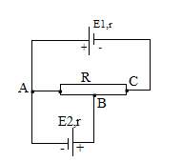

- Суретте көрсетілген электр тізбегі құрылған.Тізбектің АВ, ВС және ВД бөліктеріндегі кернеулерді анықтаңыз. (Берілген физикалық шамалар суреттің өзінде көрсетілген. )
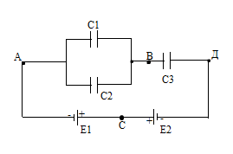

- Электрқозғаушы күштері бар екі батарея төмендегі сурет бойынша жалғанған. А амперметр арқылы тоқ жүрмейді. V вольтметр нені көрсетеді? (Берілген физикалық шамалар суреттің өзінде көрсетілген. )

